Результаты административной контрольной работы по информатике
в 9 классах
Дата 25 февраля 2016г.
25 февраля 2016 года в Красногорском муниципальном районе проводилась административная контрольная работа по информатике в 9 классах. По данным от ОУ 1818 учащихся 9 классов обучаются в 32 общеобразовательных учреждениях района. Контрольную работу выполнили 1576 обучающихся, что составило 87% .
Удовлетворительные оценки получили 1336 обучающихся, неудовлетворительные - 240 обучающихся, что составило - 15%. Успеваемость по району составила 85%.
На выполнение контрольной работы по информатике отводится 1 час (45 минут). Контрольная работа состоит из 5 заданий. В заданиях должны быть записаны решение и ответ.
Каждое задание оценивается в ноль, один или два балла, в зависимости от полноты решения.
В контрольную работу были включены следующие темы
- Системы счисления.
- Логика.
- Базы данных.
- Моделирование.
- Электронные таблицы
Задание №1 Системы счисления.
Оценивается в 2 балла, если решение представлено полностью (перевод границ интервала в десятичную систему, сумма множества чисел интервала, перевод суммы в двоичную систему, записаны оба пункта ответа).
Оценивается в 1 балл, если
- допущена одна арифметическая ошибка, даны оба ответа (ответ верный с учетом ошибки, пересчитывает учитель)
- ошибок нет, но дан один из пунктов ответа
Оценивается в 0 баллов - задание не выполнено; выполнено неверно (более одной ошибки); нет решения, но записан ответ.
Задание №2. Значение логического выражения.
Оценивается в 2 балла, если указано количество имен и выписаны все имена. Построена таблица истинности, или есть записи, по которым учитель может отследить ход решения.
Оценивается в 1 балл, если
- есть решение, но допущена одна логическая ошибка (неверно указано количество имен либо при верном количестве неверно одно имя). Даны оба ответа (с учетом ошибки)
- есть решение, ошибок нет, но дан один из пунктов ответа
Оценивается в 0 баллов - задание не выполнено; выполнено неверно (более одной ошибки); нет решения, но записан ответ.
Задание №3 Осуществление поиска в готовой базе данных по сформулированному условию
Оценивается в 2 балла, если указано количество записей и выписаны все номера строк. Учитель может отследить ход решения.
Оценивается в 1 балл, если
- есть решение, но допущена одна ошибка (в количестве строк либо перечислении строк). Даны оба ответа (с учетом ошибки)
- есть решение, ошибок нет, но дан один из пунктов ответа
Оценивается в 0 баллов - задание не выполнено; выполнено неверно (более одной ошибки); нет решения, но записан ответ.
Задание №4 Формальные описания реальных объектов и процессов
Оценивается в 2 балла, если построено дерево маршрутов или граф, отмечен оптимальный маршрут и верно указано время.
Оценивается в 1 балл, если верно построено дерево маршрутов или граф, но неверно определен оптимальный маршрут
Оценивается в 0 баллов - задание не выполнено; нет решения, но записан ответ.
Задание №5 Формульная зависимость в графическом виде
Оценивается в 2 балла, если верно выполнены все вычисления в таблице и правильно указана диаграмма (распределение данных в таблице соответствует расположению данных в диаграмме). Арифметических ошибок не допускается.
Оценивается в 1 балл, если верно выполнены все вычисления в таблице, диаграмма указана неправильно
Оценивается в 0 баллов - задание не выполнено; вычисления в таблице выполнены неверно либо нет вычислений, диаграмма указана верно.
Всего 10 баллов. Оценка «3» – ставиться за 5 - 6 баллов, оценка «4» – 7 - 8 баллов, оценка «5» – 9 -10 баллов.
По итогам работы.
Качество знаний по району составляет – 40%
Успеваемость по району составляет – 85%
Количество оценок
«5» | - 148 | 9%
«4» | - 482 | 31%
«3» | - 706 | 45%
«2» | - 240 | 15%

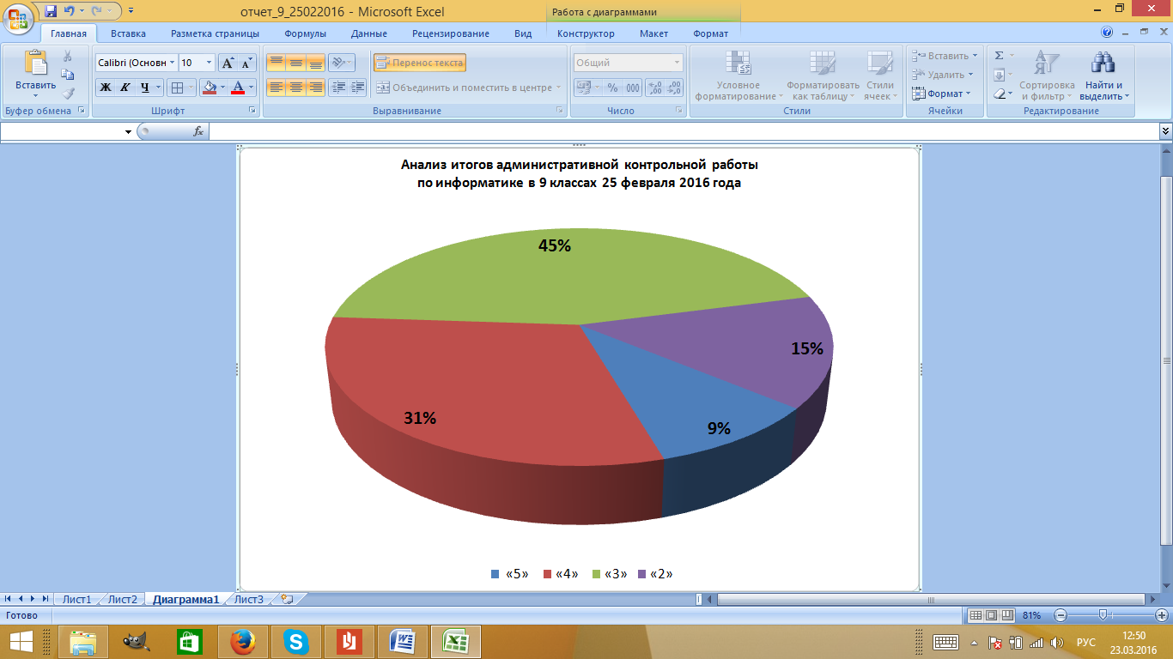

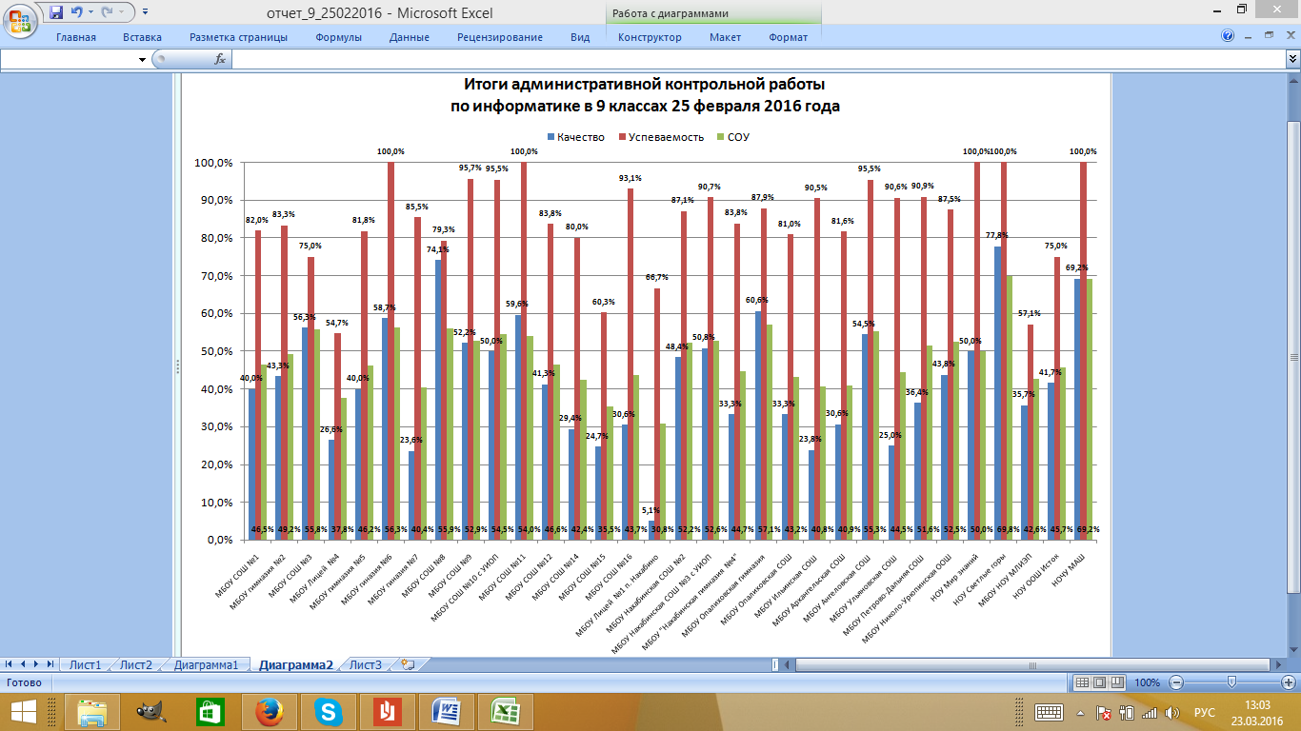
В 5 школах 100% успеваемость
Задание №1 на перевод чисел из двоичной системы счисления в десятичную и обратно выполнили 1144 учащихся – 72,6%, при этом 578 учащихся выполнили задание безошибочно.
Задание №2 на нахождение значения логического выражения – 956 учащихся, из них путают 60% выполнили задание частично. Основная ошибка в определении порядка действий.
Задание №3 на осуществление поиска в готовой базе данных по сформулированному условию (определение количества записей, удовлетворяющих условию) – 1165 учащихся (74%). Путают конъюнкцию (умножение) и дизъюнкцию (сложение). Частично выполнили задание 667 учащихся.
Задания №4 на формальные описания реальных объектов и процессов выполнили 1024 учащихся, что составило – 65%. Невнимательность при чтении задания 30% учащихся не учли дополнительное условие.
Задание №5 на определение значения ячейки по формуле и формульной зависимости в графическом виде - 1356 учащихся, что составило 86%. Не учитывают порядок расположения данных в таблице.
Выполняли к.р. | Количество учащихся, которые выполнили задание
Выполняли к.р. | 1 |  | 2 |  | 3 |  | 4 |  | 5
Выполняли к.р. | 1 балл | 2 балла | 1 балл | 2 балла | 1 балл | 2 балла | 1 балл | 2 балла | 1 балл | 2 балла
1575 | 566 | 578 | 563 | 393 | 667 | 498 | 376 | 648 | 244 | 1112
1575 | 35,9% | 36,7% | 35,7% | 25,0% | 42,3% | 31,6% | 23,9% | 41,1% | 15,5% | 70,6%
1575 | 1144 |  | 956 |  | 1165 |  | 1024 |  | 1356
1575 | 72,6% |  | 60,7% |  | 74,0% |  | 65,0% |  | 86,1%

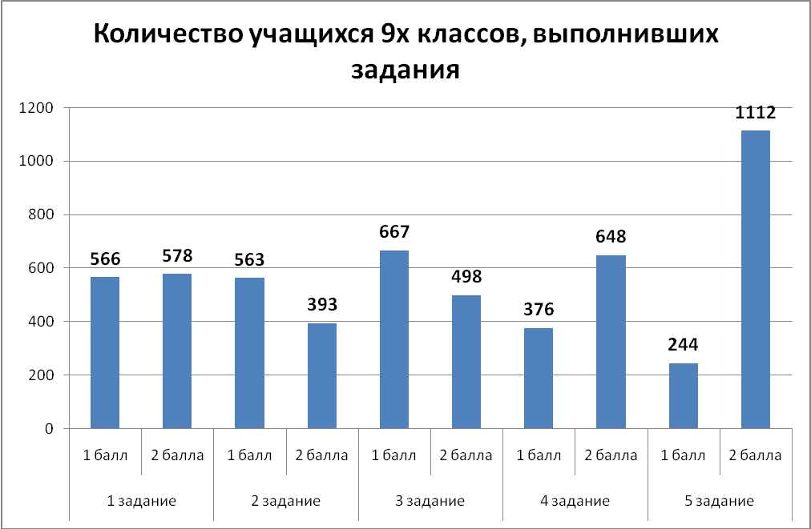

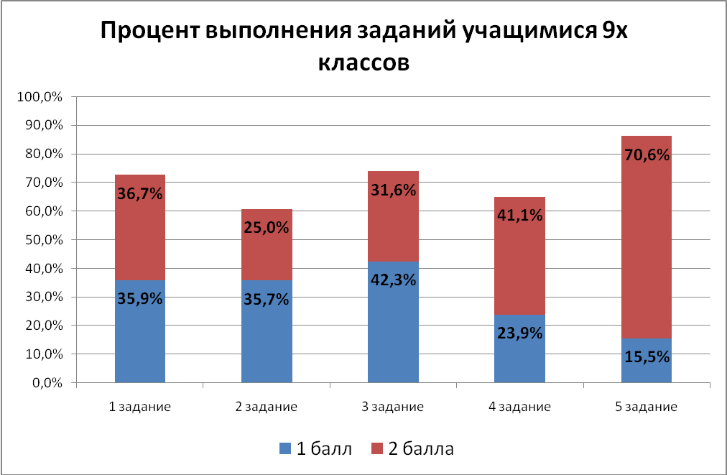

Сравнительный результат можно провести с итогами прошлых лет
Учебный год | Всего учеников | Писавших | Оценки |  |  |  | СОУ | Качество | Успеваемость
Учебный год | Всего учеников | Писавших | 5 | 4 | 3 | 2 | СОУ | Качество | Успеваемость
2009-2010 | 1129 | 1002 | 152 | 489 | 318 | 19 | 58% | 64% | 96%
2010-2011 | 1638 | 1391 | 116 | 577 | 457 | 206 | 52% | 48% | 89%
2011-2012 | 1174 | 956 | 105 | 491 | 293 | 67 | 47% | 38% | 89%
2013-2014 | 1253 | 1120 | 293 | 332 | 350 | 145 | 58% | 56% | 87%
2014-2015 | 1649 | 1347 | 212 | 491 | 493 | 151 | 54% | 52% | 89%
2015-2016 | 1818 | 1576 | 240 | 706 | 482 | 148 | 47,5% | 40,0% | 84,8

Показатели качества и успеваемости понизились. Это обусловлено тем, что задания были усложнены и направлены на подготовку к переходу на ФГОС. Успеваемость обучающихся по предмету понизилась на 4%, качество понизилось на 12%.
Выводы:
Работа составлена в соответствии с изучаемым материалом. В полном объеме реализована проверка знаний обучающихся по данным темам. Критерии проверки и оценивания работы разработаны в соответствии с требованиями к проверке работ такого уровня.
Результаты административной контрольной работы показали, что при изучении предмета необходимо большее внимание уделять формированию знаний на формальные описания реальных объектов и процессов, так как данные задачи имеют практическое назначение. Проводить работу в 9 классах необходимо в первом полугодии, что позволит учащимся оценить свои возможности при выборе ОГЭ по информатике..

Руководитель РМО учителей информатики Северова Т.В.

